使用说明：
该表的出口口径是total（竞争性）口径
该表进出口如何表示：
出口（EXPO）
- EXPO 列是正数：表示来源行业的产品被国外最终使用吸收的金额。
- 在行业域里，出口作为最终使用的一部分出现（“行业→国外最终用途”）。
进口（IMPO）
- IMPO （total口径的扣减项）列在 Total 口径下通常是负数：表示同一最终使用中的进口扣减。
- 直观理解：Total 口径把“国产与进口可替代”的假设混入技术系数/使用结构中；但在最终使用端，为了保证“国内供给 = 国内中间使用 + 国内最终使用”，要把由进口满足的那一部分以 负号扣出去，所以 IMPO 往往为负。
前半段 D… 列：行业×行业的中间使用（金额）
后半段最终使用列：HFCE/NPISH/GGFC/GFCF/INVNT/CONS_NONRES/EXPO/IMPO
出口（EXPO）为正、进口（IMPO）为负（Total 口径的扣减项）；
存货（INVNT）可正可负。
每行“中间使用 + 最终使用”= 行业的国内供给/总产出（行业域闭合）。
前50行、50列为行业分类，分类表如下（共50个行业）：
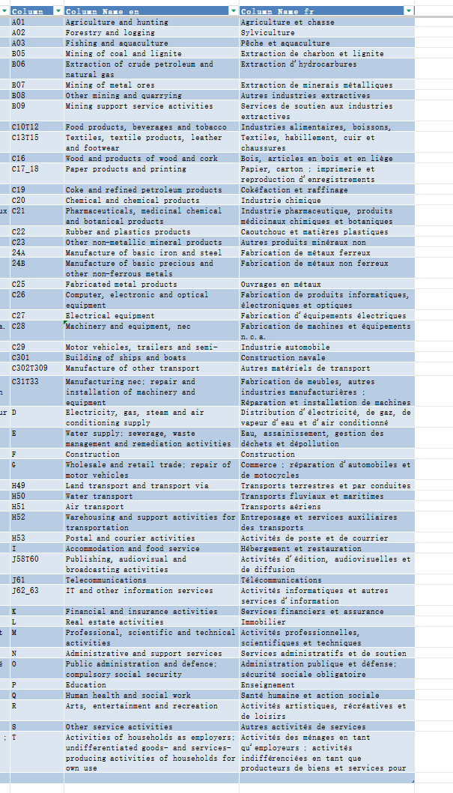
• OUTPUT：总产出汇总行（各列的合计，用来核对“谁用掉的＝谁产出的”）。
• VALU： Value Added（增加值）行（工资、营业盈余、生产税净额等的合计，按列分配在各使用行业上）。
• TXS_INT_FNL：产品税减补贴（Taxes less subsidies on products）对中间使用与最终使用的估值调整行（把购买者价与基本价对齐时的税费重分配）。
• TXS_IMP_FNL：进口税/关税等对最终使用的调整（进口相关的税费重分配；Total 口径下常见）。
• TTL_INT_FNL：Total Intermediate + Final 的全表合计行（中间使用+最终使用的总和，用作闭合检查）。
最终使用列：•
HFCE（居民消费）、NPISH、GGFC（政府消费）、GFCF（固定资本形成/投资）、INVNT（存货变动，可能为负）、CONS_NONRES（非居民在境内消费/平衡项）等。
通常不直接把 EXPO/IMPO 计入该表：
EXPO（出口）是对国外的最终使用；
IMPO（进口）在 Total 口径下常作为负号单列，用于扣除由进口满足的部分。
因此该表更多用作国内最终使用合计（也可理解为“国内吸收”的合计视角，不含对外的 EXPO；IMPO单列为负用于平衡）。

